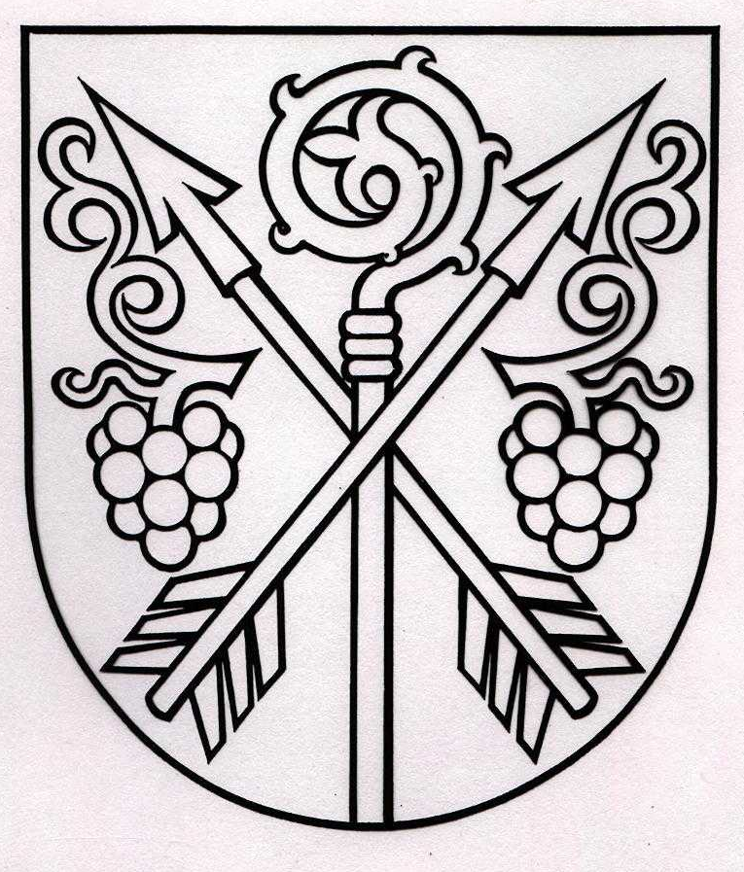 OBEC MUŽLA, Hlavné námetie 711/2, 943 52 MUŽLA
Zn.: Voľby do orgánov
samosprávy obcí
v roku 2022

Mužla, 20.07.2022

Obec Mužla v súlade s §169 ods. 3 zákona č. 180/2014 Z.z. o podmienkach výkonu volebného práva a o zmene a doplnení niektorých zákonov v znení neskorších predpisov

z v e r e j ň u j e

elektronickú adresu na doručenie oznámenia o delegovaní člena a náhradníka do miestnej volebnej komisie a okrskovej volebnej komisie, ktorá je nasledovná:

georgina.zsitvova@muzla.sk

Oznámenie o delegovaní člena a náhradníka možno urobiť v listinnej forme alebo elektronicky. Lehota na doručenie oznámenia sa končí uplynutím posledného dňa lehoty, t. j. 30. augusta 2022. Na oznámenia doručené po uplynutí tejto lehoty sa neprihliada.
Do predmetu správy prosíme uviesť: Komunálne voľby 2022.

Ing. Iván F a r k a s v.r.
starosta obce

